I. E. Pedacito de Cielo, La Tebaida, Quindío
Simulacro Matemáticas Saber ICFES
Probabilidad y Estadística - Porcentajes

.
- Escenario
El líder de un programa de adopción de mascotas encuestó a 550 personas para conocer qué animal les interesaría adoptar. Del total de encuestados, el 50% adoptaría un perro, el 10% adoptaría un ganso y el 40% adoptaría un conejo.
- ¿Cuál de las siguientes representaciones muestra correctamente la información recolectada en la encuesta?
  - 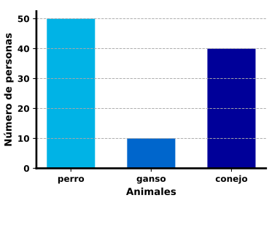
  - 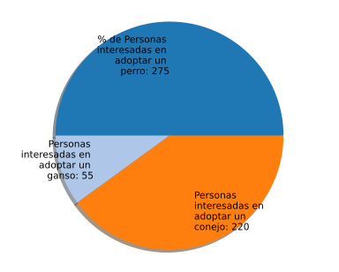
  - 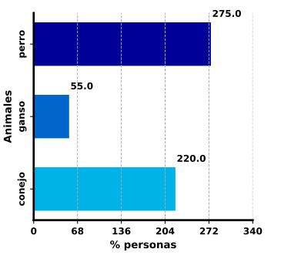
  - 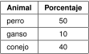
- Solución
La representación que muestra correctamente la información recolectada en la encuesta es la tabla.
- Análisis de las representaciones:
  - Tabla: Correcta. La tabla muestra correctamente los porcentajes de personas interesadas en adoptar cada animal, presentando la información de manera clara y precisa.
  - Gráfico de barras verticales: Incorrecto. Aunque el formato es válido, los valores mostrados corresponden a porcentajes de personas, mientras la leyenda del eje Y asegura que se trata de números absolutos de personas.
  - Gráfico de barras horizontales: Incorrecto. Muestra números absolutos de personas en lugar de los porcentajes solicitados.
  - Gráfico de torta: Incorrecto. Los valores correspondientes a números absolutos de personas son correctos, pero las etiquetas de la gráfica alternan equivocadamente entre “número de personas” y “% de personas”
- Tabla correcta:
- 
- Escenario
El líder de un programa de adopción de mascotas encuestó a 370 personas para conocer qué animal les interesaría adoptar. Del total de encuestados, el 20% adoptaría un canario, el 55% adoptaría un cerdo y el 25% adoptaría un pez.
- ¿Cuál de las siguientes representaciones muestra correctamente la información recolectada en la encuesta?
  - 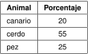
  - 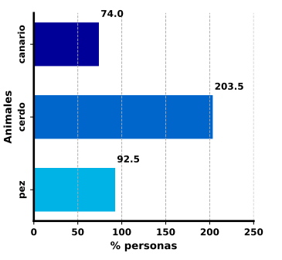
  - 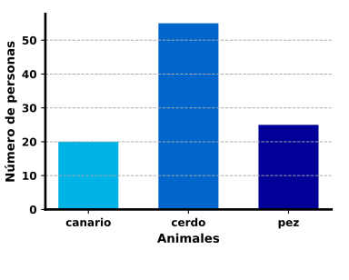
  - 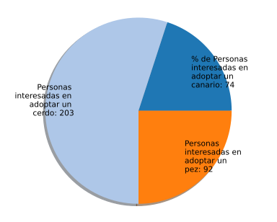
- Solución
La representación que muestra correctamente la información recolectada en la encuesta es la tabla.
- Análisis de las representaciones:
  - Tabla: Correcta. La tabla muestra correctamente los porcentajes de personas interesadas en adoptar cada animal, presentando la información de manera clara y precisa.
  - Gráfico de barras verticales: Incorrecto. Aunque el formato es válido, los valores mostrados corresponden a porcentajes de personas, mientras la leyenda del eje Y asegura que se trata de números absolutos de personas.
  - Gráfico de barras horizontales: Incorrecto. Muestra números absolutos de personas en lugar de los porcentajes solicitados.
  - Gráfico de torta: Incorrecto. Los valores correspondientes a números absolutos de personas son correctos, pero las etiquetas de la gráfica alternan equivocadamente entre “número de personas” y “% de personas”
- Tabla correcta:
- 
- Escenario
El líder de un programa de adopción de mascotas encuestó a 600 personas para conocer qué animal les interesaría adoptar. Del total de encuestados, el 5% adoptaría una gallina, el 75% adoptaría un pez y el 20% adoptaría un cerdo.
- ¿Cuál de las siguientes representaciones muestra correctamente la información recolectada en la encuesta?
  - 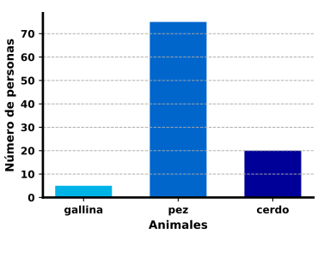
  - 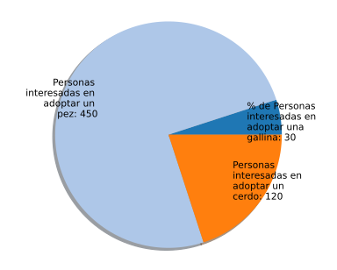
  - 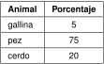
  - 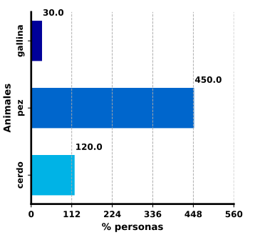
- Solución
La representación que muestra correctamente la información recolectada en la encuesta es la tabla.
- Análisis de las representaciones:
  - Tabla: Correcta. La tabla muestra correctamente los porcentajes de personas interesadas en adoptar cada animal, presentando la información de manera clara y precisa.
  - Gráfico de barras verticales: Incorrecto. Aunque el formato es válido, los valores mostrados corresponden a porcentajes de personas, mientras la leyenda del eje Y asegura que se trata de números absolutos de personas.
  - Gráfico de barras horizontales: Incorrecto. Muestra números absolutos de personas en lugar de los porcentajes solicitados.
  - Gráfico de torta: Incorrecto. Los valores correspondientes a números absolutos de personas son correctos, pero las etiquetas de la gráfica alternan equivocadamente entre “número de personas” y “% de personas”
- Tabla correcta:
- 
- Escenario
El líder de un programa de adopción de mascotas encuestó a 220 personas para conocer qué animal les interesaría adoptar. Del total de encuestados, el 55% adoptaría un caballo, el 30% adoptaría una oveja y el 15% adoptaría un ganso.
- ¿Cuál de las siguientes representaciones muestra correctamente la información recolectada en la encuesta?
  - 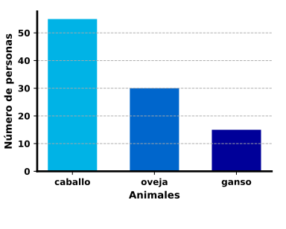
  - 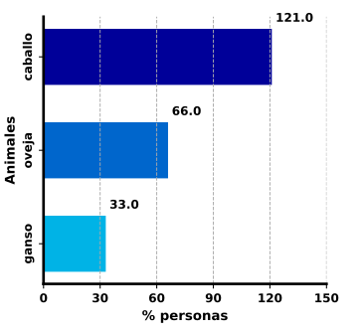
  - 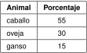
  - 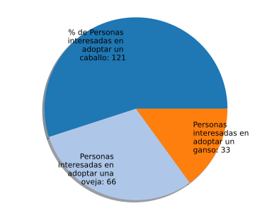
- Solución
La representación que muestra correctamente la información recolectada en la encuesta es la tabla.
- Análisis de las representaciones:
  - Tabla: Correcta. La tabla muestra correctamente los porcentajes de personas interesadas en adoptar cada animal, presentando la información de manera clara y precisa.
  - Gráfico de barras verticales: Incorrecto. Aunque el formato es válido, los valores mostrados corresponden a porcentajes de personas, mientras la leyenda del eje Y asegura que se trata de números absolutos de personas.
  - Gráfico de barras horizontales: Incorrecto. Muestra números absolutos de personas en lugar de los porcentajes solicitados.
  - Gráfico de torta: Incorrecto. Los valores correspondientes a números absolutos de personas son correctos, pero las etiquetas de la gráfica alternan equivocadamente entre “número de personas” y “% de personas”
- Tabla correcta:
- 
- Escenario
El líder de un programa de adopción de mascotas encuestó a 470 personas para conocer qué animal les interesaría adoptar. Del total de encuestados, el 55% adoptaría un pez, el 15% adoptaría un hurón y el 30% adoptaría una oveja.
- ¿Cuál de las siguientes representaciones muestra correctamente la información recolectada en la encuesta?
  - 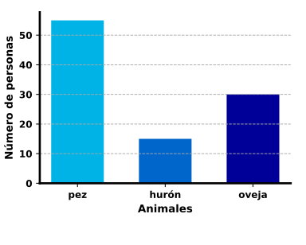
  - 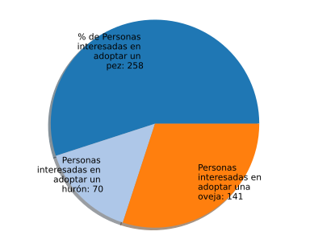
  - 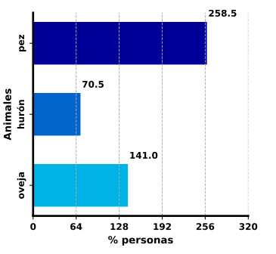
  - 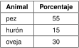
- Solución
La representación que muestra correctamente la información recolectada en la encuesta es la tabla.
- Análisis de las representaciones:
  - Tabla: Correcta. La tabla muestra correctamente los porcentajes de personas interesadas en adoptar cada animal, presentando la información de manera clara y precisa.
  - Gráfico de barras verticales: Incorrecto. Aunque el formato es válido, los valores mostrados corresponden a porcentajes de personas, mientras la leyenda del eje Y asegura que se trata de números absolutos de personas.
  - Gráfico de barras horizontales: Incorrecto. Muestra números absolutos de personas en lugar de los porcentajes solicitados.
  - Gráfico de torta: Incorrecto. Los valores correspondientes a números absolutos de personas son correctos, pero las etiquetas de la gráfica alternan equivocadamente entre “número de personas” y “% de personas”
- Tabla correcta:
- 

